Опубликованы проекты контрольных измерительных материалов ЕГЭ 2021 года

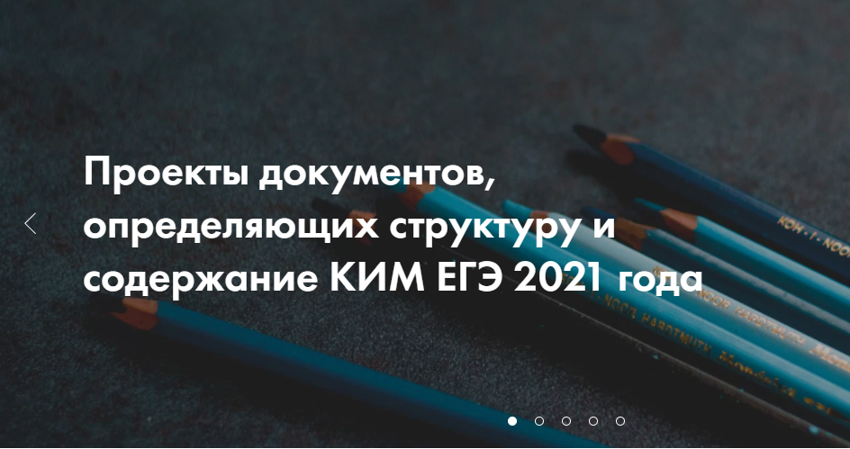
Федеральный институт педагогических измерений (ФИПИ) опубликовал на своем сайте проекты документов, регламентирующих структуру и содержание контрольных измерительных материалов (КИМ) единого государственного экзамена (ЕГЭ) в 2021 году. На сайте представлены материалы по 15 предметам, которые сдаются в форме ЕГЭ.
Данные документы являются основой для составления экзаменационных материалов и ежегодно публикуются для экспертного обсуждения до начала учебного года. Также с их помощью будущие участники ЕГЭ и их преподаватели могут составить представление о том, что их ждет на экзаменах в новом учебном году.
Для понимания того, как нужно выполнять экзаменационную работу, следует в первую очередь ознакомиться с демонстрационными версиями контрольных измерительных материалов по предметам этого года. Они помогут составить представление о структуре будущих КИМ, количестве заданий, их форме и уровне сложности. Кроме того, в демонстрационном варианте приведены критерии оценки выполнения заданий с развернутым ответом. С ними важно ознакомиться, чтобы понимать требования к полноте и правильности записи ответа. Задания, включенные в демоверсии, не будут использоваться при проведении экзаменов, но они аналогичны реальным.
Полный перечень вопросов и тем, которые могут встретиться на экзамене, приведен в кодификаторе элементов содержания и требований к уровню подготовки выпускников. Его можно использовать при составлении плана повторения материала перед экзаменом.
Изменения в КИМ ЕГЭ 2021 года по математике, физике, химии, географии, обществознанию и иностранным языкам отсутствуют. Структура и содержание КИМ по биологии также не изменились, но время выполнения экзаменационной работы увеличено с 210 до 235 минут.
Все основные характеристики экзаменационной работы по русскому языку также сохранены. Изменены формулировка и способ предъявления языкового материала задания 9, а также уточнены формулировка и критерии оценивания задания 27.
В КИМ ЕГЭ по литературе обновлено задание 7 с кратким ответом: в текст с пропуском двух слов требуется вписать два литературоведческих термина или литературных факта.
В КИМ по истории изменена модель задания 25 (историческое сочинение) при сохранении требований, содержащихся в задании, и максимального балла за его выполнение. Если в 2020 году участники ЕГЭ писали сочинению по одному из трех исторических периодов, то в 2021 году историческое сочинение необходимо будет написать по одному из трех предложенных в конкретном варианте КИМ исторических процессов или по деятельности одной из трех исторических личностей.
Наиболее существенные изменения произошли в КИМ ЕГЭ по информатике и ИКТ, что связано с переводом этого экзамена с 2021 года в компьютерную форму. Это позволило включить в КИМ задания на практическое программирование: составление и отладка программы в выбранной участником среде программирования, работа с электронными таблицами и информационный поиск. Таких заданий в работе девять, то есть треть от общего количества.
Остальные 18 заданий сохраняют глубокую преемственность с КИМ ЕГЭ прошлых лет, когда экзамен проводился на бумажных бланках. При этом они адаптированы к новым условиям сдачи экзамена, в тех случаях, когда это было необходимо. Так, например, задание 6 КИМ 2021 года является преемником задания 8 модели КИМ предыдущих лет. В заданиях этой линии нужно было выполнить фрагмент программы вручную, что в условиях доступности компьютера со средами программирования делает задание тривиальным. Поэтому при сохранении тематики задания была скорректирована постановка вопроса в сторону анализа соответствия исходных данных программы заданному результату ее работы.
В отличие от бланковой модели экзамена, в 2021 году выполнение заданий по программированию допускается на языках программирования (семействах языков): С++, Java, C#, Pascal, Python, Школьный алгоритмический язык. Из примеров фрагментов кода в заданиях в связи с невостребованностью исключены примеры на Бейсике.
ФИПИ приглашает экспертное и профессиональное сообщества принять участие в обсуждении проектов экзаменационных материалов 2021 года. Все замечания и предложения принимаются на электронный адрес fipi@fipi.ru до 1 октября 2020 года.

